


ul. Pakosz 53, 25-046 Kielce
tel./fax. (0-41) 362 –00-29
Biuro i magazyny:
Chyby 36, 26-250 Mniów
tel. (0-41) 37-38-191
tel/fax. (0-41) 37-38-192

L I S 5.0

SYSTEM WTRYSKU GAZU

INSTRUKCJA MONTAŻU INSTALACJI I PROGRAMOWANIE

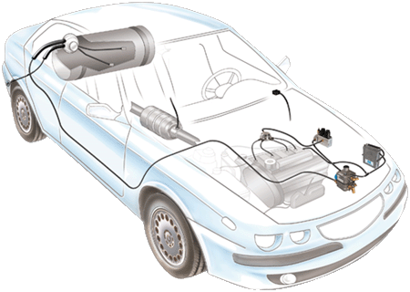



SPIS TREŚCI

1. OPIS str. 3
1.1. Zasada działania str. 3
1.2. Programowanie centralki LIS str. 4
2. SYGNAŁY wykorzystywane str. 4
2.1. MAP str. 4
2.2. Obroty silnika str. 4
2.3. TPS str. 4
2.4. Sonda Lambda str. 4
2.5. Temperatura reduktora str. 5
3. CZĘŚCI SKŁADOWE str. 5
3.1. Reduktor str. 5
3.2. Dozownik str. 7
3.3. Rozdzielacz str. 8
3.4. Wtryskiwacze str. 9
3.5. Centralka LIS str. 9
3.6. Okablowanie str. 10
3.7. Przełącznik wyboru paliwa str. 12
3.7.1. Opis działania przełącznika str. 12
3.7.2. Rozruch instalacji na gazie str. 12
3.8. Zawartość Kit LIS str. 13
4. MONTAŻ str. 13
4.1. Niezbędne oprzyrządowanie str. 13
4.2. Niezbędne materiały str. 14
4.3. Przed przystąpieniem do montażu str. 14
4.4. Montaż komponentów str. 14
4.4.1. Reduktor str. 14
4.4.2. Dozownik str. 16
4.4.3. Rozdzielacz str. 17
4.4.4 Wtryskiwacze str. 17
4.4.5. Przewody gazowe i MAP str. 18
4.4.6. Montaż centralki LIS str. 20
4.4.7. Instalowanie przełącznika wyboru paliwa str. 20
4.4.8. Instalowanie emulatora wtryskiwaczy str. 20
4.4.9. Połączenia elektryczne str. 20
4.4.10. Instalowanie zbiornika i przewodów str. 22
4.4.10.1 Przepisy prawne str. 22
5. TEST SZCZELNOŚĆI str. 24
6. PROGRAMOWANIE CENTRALKI LIS I OPIS PROGRAMU LIS 5.0 str. 24

1. OPIS

1.1. Zasada działania.

LIS (Landi Injection System) jest systemem wtrysku gazu w fazie lotnej. Jest on przeznaczony do montażu w samochodach z silnikami benzynowymi z wielopunktowym wtryskiem, z sondą lambda i katalizatorem. LIS może być montowany w samochodach posiadających plastykowe kolektory dolotowe i system OBD.



W systemie LIS gaz ze zbiornika przechodzi przez reduktor-parownik, który zmienia stan skupienia gazu z fazy ciekłej w lotną, reguluje ciśnienie i dostarcza gaz do dozownika. Dozownik na podstawie sygnałów z centralki, przy pomocy silniczków krokowych steruje ilością gazu dostarczanego do rozdzielacza. Zadaniem rozdzielacza jest podanie takiej samej ilości gazu do każdego przewodu wtryskowego, utrzymując w tym samym czasie stałe ciśnienie w dolnych partiach dozownika.
System LIS jest sterowany przez centralkę, która wykorzystuje następujące sygnały:
- podciśnienie kolektora ssącego MAP
- obroty silnika na minutę RPM
- położenie przepustnicy TPS
- wartości sondy lambda
- temperaturę reduktora

Program dla danego samochodu wykorzystuje sygnały podciśnienia, obrotów silnika, oraz sondy lambda w celu ustabilizowania ilości paliwa, która ma być wtryśnięta przy danych parametrach pracy silnika. Mikroprocesor reguluje ilość gazu zależnie od warunków jazdy, aby zachować właściwą mieszankę bez względu na warunki zewnętrzne i skład paliwa. Regulacja składu mieszanki na podstawie sygnałów otrzymywanych z sondy lambda pozwala na osiągniecie optymalnej emisji spalin. Mikroprocesor ma na względzie zapotrzebowanie silnika i automatycznie koryguje dostarczanie paliwa. Wzbogacenie mieszanki polega na zwiększaniu ilości gazu po otrzymaniu sygnału z czujnika TPS o zwiększaniu się obrotów. Zmniejszanie ilości gazu poprzez elektrozawór cut-off odbywa się w przypadku przymknięcia przepustnicy i zmniejszaniu się obrotów.
Centralka LIS zarządza również innymi funkcjami systemu jak wskaźnik poziomu paliwa, przełączanie paliwa, kontrola maksymalnych obrotów silnika i zamknięcie zaworów gazu w przypadku wyłączenia zapłonu. Jakakolwiek zamiana konfiguracji może być wykonywana za pomocą interfejsu podłączonego do komputera przenośnego lub stacjonarnego. Wykorzystywany jest również tester ciśnienia.
Możliwa jest zmiana ustawień początkowych dokonywana po montażu systemu jak i regulacja w trakcie eksploatacji samochodu. Wykorzystując program można dokonać kontroli czujników, zaworów, reduktora i innych elementów systemu.

1.2 Programowanie centralki LIS

Centralka LIS musi zostać zaprogramowana indywidualnie do typu pojazdu na którym ma być zainstalowana.
Programowanie centrali dokonuje się za pomocą komputera IBM lub kompatybilnego.
W rozdziale 6 znajdują się informacje jak należy wykonać taką operację.


2. SYGNAŁY

2.1. MAP (Manifold Absolute Pressure)- podciśnienie w kolektorze dolotowym
Sygnał MAP jest używany jako odniesienie do stworzenia mapy spalania mieszanki uwzględniając obroty silnika w celu określenia właściwego położenia silniczków krokowych dozownika.
Sygnał MAP jest wykorzystywany również do zarządzania wydatkiem reduktora podczas obciążenia silnika

2.2. Obroty silnika.
Sygnał obrotów otrzymywany przez centralkę jest wykorzystywany do określania pozycji silniczków krokowych oraz przymykania zaworu cut-off

2.3. TPS (Throttle Position Sensor)- czujnik położenia przepustnicy
Sygnał TPS informuje centralkę LIS o pozycji położenia przepustnicy i jest wykorzystywany przede wszystkim do wzbogacania paliwa podczas biegu jałowego. Także podczas przyspieszania centralka wykorzystuje go do zwiększania ilości paliwa jaka powinna być skierowana do zasilania silnika. Podczas zwalniania sygnał jest wykorzystywany do przymykania zaworu cut off w celu osiągnięcia właściwej pracy silnika.

2.4. Sonda Lambda.
Sygnał z sondy lambda informuje centralkę o wyniku spalania mieszanki.
Wartość lambda > 1 wskazuje mieszankę ubogą. Wartość lambda < 1 wskazuje mieszankę bogatą. Sygnał z sondy lambda używany jest przez centralę LIS, aby dostarczać odpowiednią ilość paliwa do zasilania silnika.

2.5. Temperatura reduktora

Sygnał z czujnika temperatury reduktora jest stosowany do kontroli automatycznego przełączenia z benzyny na gaz. Gdy jest osiągnięta temperatura reduktora do przełączania ustawiona w programie i pozostałe parametry do przełączania (czas od rozruchu, sygnał sondy lambda, obroty silnika ) są spełnione centrala LIS dokonuje zamiany rodzaju paliwa na LPG.

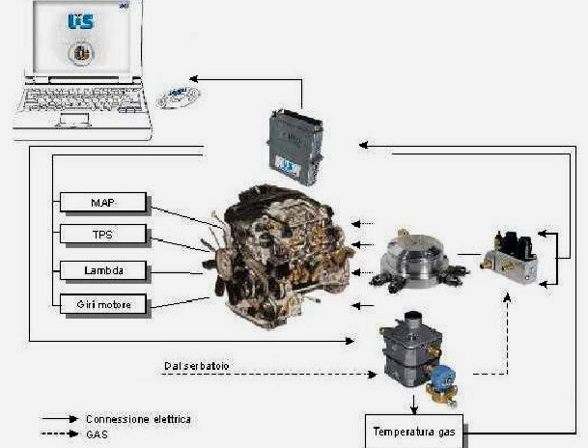
3. CZĘŚCI SKŁADOWE.

Na rysunku 2 są uwidocznione części składowe instalacji LIS

- Reduktor
- Dozownik
- Rozdzielacz
- Centrala
- Przełącznik – wskaźnik
- Wielozawór
- Wlew paliwa
- Zbiornik

Szczegółowe dane dotyczące usytuowania komponentów, średnic i długości przewodów są podane w instrukcjach montażowych.
3.1. Reduktor

Reduktor jest reduktorem dwustopniowym i jest wykorzystywany przez system do zmiany stanu skupienia gazu z fazy ciekłej na fazę lotną i do redukcji ciśnienia gazu. Jest on wyposażony w czujnik temperatury oraz zawór bezpieczeństwa. Właściwym ciśnieniem reduktora jest 0,95 bar (95 kPa)

G E A B F
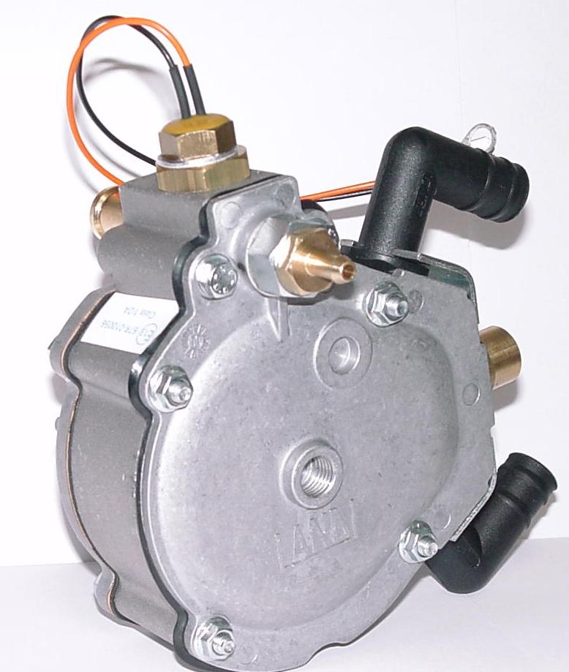
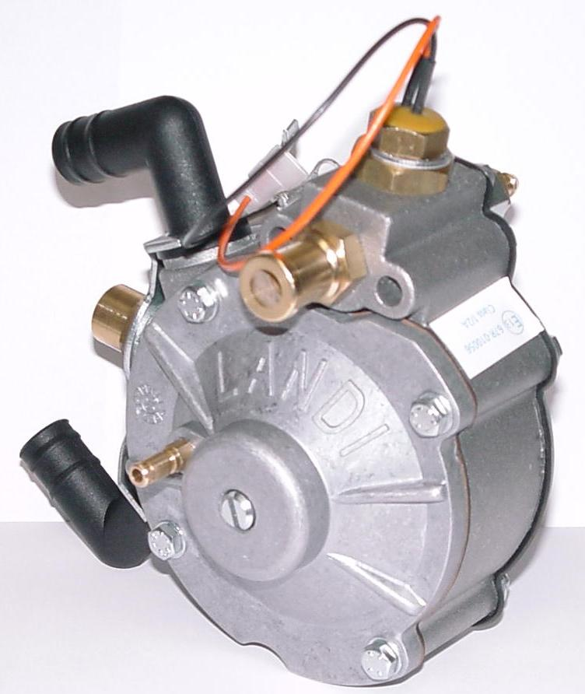

C D I H
Legenda:
A/ Wlot gazu
B/ Wylot gazu

C/ Punkt mocowania
D/ Ujęcie wody przez reduktor ( u dołu )

E/ Ujście wody z reduktora ( u góry )
F/ Czujnik temperatury
G/ Zawór bezpieczeństwa
H) Śruba regulacyjna
I) Nypel odczytu podciśnienia 2-giego stopnia ( podłączany do centralki )

Parametry reduktora
Ciśnienie w czasie pracy 1 stopnia - 1,6 bar (160 kPa).
Ciśnienie w czasie pracy 2 stopnia - 0,95 bar (95 kPa).
Wydajność robocza - 40 Nm³/h
Temperatura pracy - 20 do +120ºC
Ciśnienie zaworu bezpieczeństwa - 3,5 bar (350 kPa)

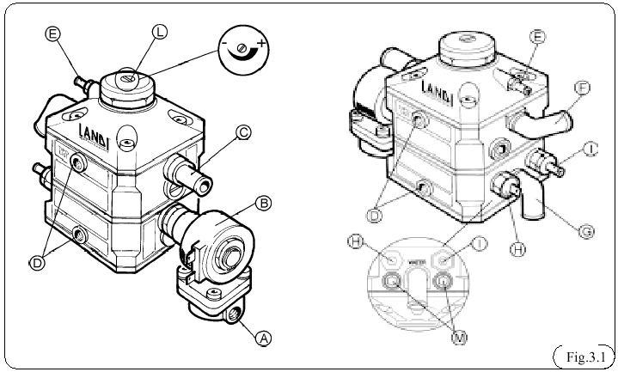
Reduktor Landi Renzo

Czujnik temperatury reduktora

Sygnał z tego czujnika jest używany celem unormowania przełączenia z benzyny na gaz.
Na przełączenie wpływ mają także inne parametry takie jak sygnał z sondy lambda, czas przejazdu od rozruchu i sygnał obrotów silnika

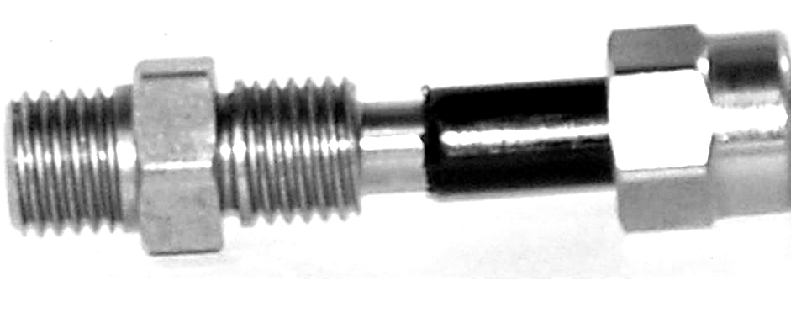

3.2. Dozownik
Dozownik zawiera dwa silniczki krokowe sterujące przepływem gazu
- pierwszy kontroluje bieg jałowy
- drugi jest odpowiedzialny za podawanie paliwa podczas jazdy i przyspieszeń
Elektrozawór cut-off. przytwierdzony do dozownika ma za zadanie zamknąć częściowo lub całkowicie dopływ gazu aby ułatwić silnikowi zejście z obrotów.

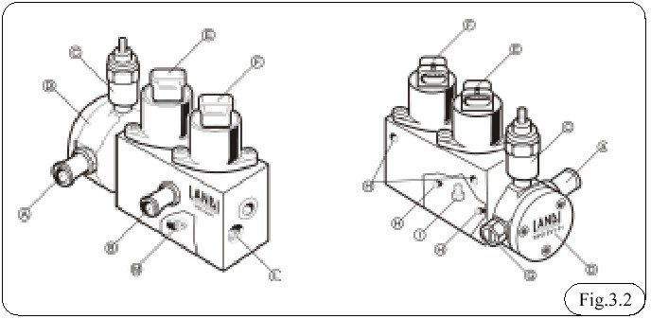

Wlot gazu A) ( fotografia poniżej ) znajduje się w obudowie elektrozaworu cut off, wylot w obudowie silniczków krokowych. Po przeciwnej stronie wlotu gazu znajduje się gniazdo diagnostyczne do odczytu ciśnienia pracy systemu- podłączenia testera ciśnienia. Silnik krokowy biegu jałowego nr 1 jest usytuowany po stronie elektrozaworu cut off.
Obudowa dozownika posiada również wejście i wyjście wody ( „water in” i „water out” ). Nie należy ich jednak podłączać, gdyż ze względu na nasz łagodny klimat nie jest to konieczne.

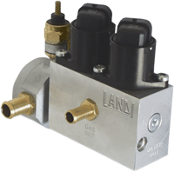

C
D
E
F

A
B

Legenda
- Wlot gazu
- Wylot gazu
- Cewka
- Elektrozawór cut-off
- Silnik krokowy biegu jałowego nr 1
- Silnik krokowy nr 2

Charakterystyka
Ciśnienie próbne 1,6 bar (160 kPa)
Ciśnienie pracy 0,95 bar (95 kPa)

Silniczki krokowe parametry elektryczne
Napięcie pracy 12 V
Prąd pobierany 150 mA
Moc znamionowa 2 W
Temperatura pracy -20 do +120ºC
Stopień zabezpieczenia przed
pyłem, kurzem i wodą IP 54

Parametry elektryczne cewki

Napięcie pracy 12 V
Wytrzymałość wewnętrzna 26-300 hm
Temperatura pracy -20 do +120ºC

3.3 Rozdzielacz

Rozdzielacz ma za zadanie utrzymać stałe ciśnienie na wejściu, lekko podwyższone w stosunku do atmosferycznego i na wyjściu ciśnienie zbliżone do ciśnienia panującego w kolektorze ssącym. Dzięki temu jest dostarczana właściwa dla każdego cylindra ilość gazu.

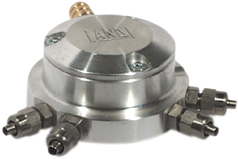

Legenda

A/ Wejście gazu z dozownika
B/ Ujście gazu do wtryskiwaczy

3.4. Wtryskiwacze

Wtryskiwacze są montowane na każdym z przewodów kolektora ssącego. Mają one za zadanie dostarczenie paliwa poprzez odpowiedniej wielkości otwory zależne od pojemności silnika.



3.5. Centralka LIS

Do centrali zostaje wgrany program odpowiedni do typu pojazdu. W programie określone są otwarcia silników krokowych w zależności od sygnałów otrzymywanych z czujnika MAP umieszczonego w kolektorze ssącym, oraz od obrotów silnika. Funkcjonowanie systemu jest sterowane sygnałem z sondy lambda oraz korygowane na podstawie sygnałów z czujnika TPS.
Na centralce znajduje się złączka ( nypel ) łącząca system z czujnikiem ciśnienia w kolektorze ssącym .
System posiada także funkcje przełączania na zasilanie benzynowe w przypadku przekroczenia dopuszczalnych obrotów i przewiduje przejście automatyczne na benzynę w przypadku przedłużającej się niewłaściwej pracy systemu.

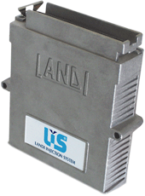

Legenda

- Centrala LIS
- Odbiór sygnału MAP
- Łącznik okablowania elektrycznego
- Punkty mocowania

Charakterystyka
Napięcie pracy 12 V (-20% do +30%)
Prąd maksymalny pobierany podczas pracy 0,6 A
Prąd maksymalny przekaźnika odcinającego
wtrysk benzyny (przewody żółte) 6,5 A
Prąd maksymalny urządzeń kontrolujących przepływ gazu
(przewody niebieskie) 6,5 A
Stopień zabezpieczenia przed kurzem i wodą IP 54

3.6. Okablowanie

LIS posiada ujednolicone okablowanie.
Okablowanie zawiera:
- łącznik 55 PIN typu samochodowego do połączenia z centralką LIS
- złączkę diagnostyczną
- łącznik do przyłączenia testera ciśnienia pracy systemu
- łącznik do połączenia przełącznika wyboru paliwa
- dwie złączki do przyłączania silniczków krokowych

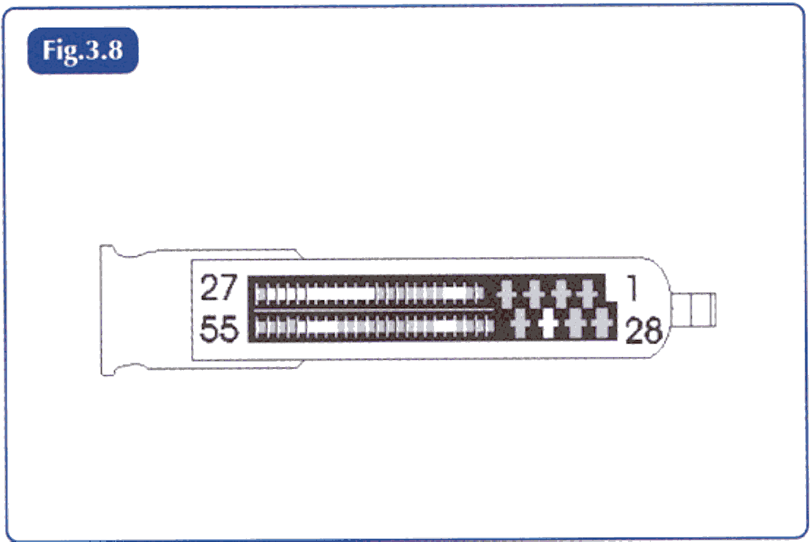

Nr kolejny Przeznaczenie Kolor

1. Masa Czarny
2. Benzyna Żółty
3. Zawór cut-off Żółto/czarny
4. 12 V po kluczyku Czerwony
5. Obroty Brązowy
6. Temperatura Pomarańczowy
7. N.C. N.C.
8. N.C. N.C.
9. Zasilanie stałe Czerwono/biały
10. Masa Czarny
11. Otrzymywanie parametrów Różowo/czarny
12. Transmisja danych Różowy
13. Zasilanie ciśnienia Czerwono/biały
14. Sygnał ciśnienia Pomarańczowo/biały
15. Masa ciśnienia Czarny
16. N.C. (Nie podłączone) N.C.
17. N.C. N.C.
18. N.C. N.C.
19. N.C. N.C.
20. N.C. N.C.
21. N.C. N.C.
22. N.C. N.C.
23. N.C. N.C.
24. N.C. N.C.
25. N.C. N.C.
26. N.C. N.C.
27. Masa dozownika Czarny
28. Zasilanie stałe + Czerwono/czarny
29. Benzyna Żółte
30. N.C. N.C.
31. Zawory gazowe Niebieski
32. Odbiór danych Szary
33. Sonda lambda Fioletowy
34. Czujnik poziomu paliwa Biały
35. Zasilanie czujnika poziomu paliwa Zielony
36. N.C. N.C.
37. N.C. N.C.
38. TPS Żółto/niebieski
39. TPS/2 Niebiesko/czarny
40. Przełącznik rodzaju paliwa Brązowy
41. Przełącznik rodzaju paliwa Niebieski
42. Zasilanie przełącznika Czerwony
43. Masa przełącznika Czarny
44. Do silnika krokowego Biały
45. Do silnika krokowego Pomarańczowy
46. Do silnika krokowego Niebieski
47. Do silnika krokowego Fioletowy
48. N.C. N.C.
49. N.C. N.C.
50. N.C. N.C.
51. N.C. N.C.
52. Do silnika krokowego Biały
53. Do silnika krokowego Pomarańczowy
54. Do silnika krokowego Niebieski
55. Do silnika krokowego Fioletowy

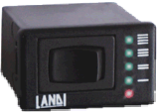
3.7. Przełącznik wyboru paliwa

3.7.1. Opis działania przełącznika.

- Przełącznik gaz/benzyna ma dwa położenia
- przełącznik w pozycji na lewo – benzyna
- przełącznik w pozycji na prawo – gaz

- Wskazanie diod zielonych znajdujących się na przełączniku:
- podczas pracy pojazdu na benzynie cztery diody zielone są zgaszone,
- kiedy pojazd pracuje na benzynie, a przełącznik znajduje się w pozycji gaz przygotowany do zmiany zasilania diody mrugają

Uwaga- Automatyczny rozruch silnika odbywa się zawsze na benzynie

- podczas gdy samochód pracuje na gazie diody wskazują poziom gazu w zbiorniku
- stan rezerwy jest sygnalizowany wolno mrugającą dolną diodą (1/4).

Dioda czerwona wskazuje na złe funkcjonowanie systemu LIS. Przyczyna złego funkcjonowania jest możliwa do zdiagnozowania przy pomocy programu LIS 5.0

Łącznik
łączy przełącznik z okablowaniem centrali.

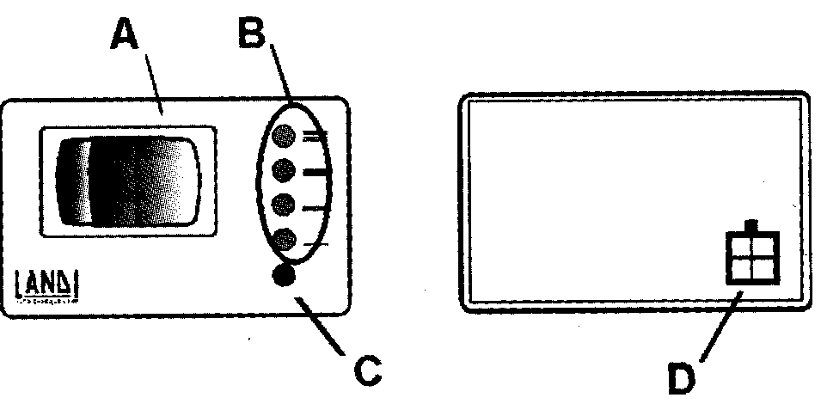

3.7.2. Rozruch instalacji na gazie (W przypadku awarii systemu benzynowego)

W przypadku gdy system benzynowy samochodu jest niesprawny możliwe jest uruchomienie silnika od razu na zasilaniu gazowym. W przypadku braku możliwości uruchomienia silnika na benzynie (np. wskutek spalenia pompy benzynowej) jest możliwy rozruch silnika bezpośrednio na gazie.
Należy postępować następująco:
- przekręcić kluczyk zapłonu (bez uruchamiania silnika),
- Przełączyć klawisz (A) przełącznika na pozycję benzyna, następnie powrócić do pozycji gaz bez próby rozruchu. Diody zielone (B) zaświecą się.
- uruchomić silnik (bez wyłączania zapłonu)

3.8. Zawartość Kit LIS-02

Centrala wtryskowa 1 szt.
Przełącznik ze wskaźnikiem poziomu 1 szt.
Rozdzielacz LIS 4 cylindry* 1 szt.
Dozownik wtryskiwacza LIS 1 szt.
Reduktor GPL z elektrozaworem 1 szt.
Przewód do wody 15x23 1,5 m
Przewód gazowy niskociśnieniowy 10x18 1 m
Przewód gazowy niskociśnieniowy 14x22 1 m
Przewód MAP 5x10,5 1 m
Przewód gazowy niskociśnieniowy 4x6 1 m
Przewód gazowy wysokociśnieniowy 4x6 6 m
Wtryskiwacz 4 szt.
Opakowanie umocowania rozdzielacza, dozownika 1 szt.
Opakowanie umocowania reduktora 1 szt.
Opakowanie komponentów Kit LIS 1 szt.

* Przykład KIT dla silnika 4-ro cylindrowego

4. MONTAŻ

4.1. Niezbędne oprzyrządowanie.

- Czterogazowy analizator spalin (z homologacją) HC, CO, CO₂, Lambda,
- Rylec
- Zaciskarka do złączek elektrycznych
- Frezy o 75 mm, o 32 mm
- Uchwyt do gwintowników
- Kątomierz do właściwego ustawienia zbiornika GPL
- Gwintownik M 8 XI, M 6 XI
- Miarka
- Imadło stołowe
- Multimetr
- Komputer - min. Pentium 133 16MB RAM, 100MB wolne na twardym dysku
- Szczypce ręczne
- Szczypce do obcinania przewodów
- Szczypce do obcinania izolacji przewodów
- Wiertło o 7 mm, o 6,75 mm, o 4,75 mm
- Lutownica
- Zestaw kluczy narzędziowych
- Interfejs do programowania centralki
- Interfejs do diagnostyki centralki
- Przyrządy do diagnozowania instalacji zasilania/zapłonu pojazdu
- Wiertarka stołowa
- Wiertarka przenośna
- Czujnik – tester ciśnienia

Narzędzia wymienione powyżej powinny być odpowiednio utrzymane i jeśli jest to przewidziane, kalibrowane (wzorowane) według zaleceń ich producenta.

4.2. Niezbędne materiały:

- Smar
- Rurka termokurczliwa
- Płyn niezamarzający do chłodnic
- Tester szczelności lub płyn z zawartością mydła do kontrolowania szczelności
- Taśma izolacyjna samoprzylepna
- Taśma teflonowa lub uszczelniacz chemiczny złącz gwintowanych
- Cyna

4.3. Przed montażem

Przed przystąpieniem do montażu konieczne jest sprawdzenie czy schematy przewidują możliwość zamontowania instalacji do danego typu pojazdu. Należy przy tym zwrócić uwagę na wszystkie jego parametry i symbol zainstalowanego w nim sterownika wtrysku.
Należy dokonać w pojeździe następujących przeglądów:
- Filtra powietrza
- Instalacji zapłonu za pomocą oscyloskopu, oraz sprawdzając przewody, świece, cewki, czy posiadają wartości podane przez producenta
- Zaworów ssących i wydechowych zwracając uwagę na luzy zaworowe
- Pracę sondy lambda
- Sprawność katalizatora
W przypadku stwierdzenia złego stanu technicznego lub niepoprawnego działania ww. elementów należy je wymienić. Szczególną uwagę należy zwrócić na elementy instalacji zapłonowej i pracę sondy lambda.

4.4. Montaż komponentów

4.4.1. Reduktor
Aby zamontować reduktor należy przestrzegać nw. wskazówek:

- Montować reduktor w komorze silnika według odpowiedniego schematu pojazdu
- Zamontować reduktor bezpośrednio lub pośrednio na karoserii lub podwoziu samochodu w komorze silnika kompletem narzędzi zawartym w wyposażeniu. Nie montować reduktora na silniku lub innych elementach do niego należących
- Nie montować reduktora w przestrzeni pasażerskiej;
- Upewnić się, czy reduktor nie został zamontowany w pobliżu ujęcia powietrza systemu wentylacji samochodu
- Montować reduktor w odległości nie mniejszej niż 150 mm od przewodów wydechowych. Gdyby to nie było możliwe konieczne jest zainstalowanie osłony termicznej, blaszanej lub z materiału równoważnego o grubości minimalnej 1mm. Również w tym przypadku nie montować reduktora w odległości mniejszej niż 75 mm od przewodów wydechowych
- Montować reduktor w taki sposób, aby umożliwić regulację
- Montować reduktor poniżej lustra cieczy chłodzącej aby uniknąć powstawania pęcherzyków powietrza
- Nie ustawiać reduktora w taki sposób by korek usuwania cieczy lub gazu znajdował się powyżej aparatu zapłonowego lub ponad cewką zapłonową
- Wyczyścić dokładnie wnętrze zbiornika i przewodów GPL przed ich zamontowaniem, aby wykluczyć ewentualny wlot nieczystości do reduktora
- Po zakończeniu montażu, wgraniu programu i włożeniu bezpieczników uruchomić silnik i pozwolić mu osiągnąć normalną temperaturę pracy, następnie upewnić się, że nie ma wycieków wody z przewodów i że reduktor nie nagrzewa się zbyt gwałtownie
- Za każdym razem, gdy przerwano obieg chłodzenia silnika, należy uzupełnić płyn według wskazań producenta pojazdu, mając na uwadze wyeliminowanie ewentualnych pęcherzyków powietrza, co mogłoby uniemożliwiać nagrzewanie się reduktora
- Łącząc ujście gazu reduktora do dozownika należy zwrócić uwagę aby przewód nie był zbyt długi i bez załamań

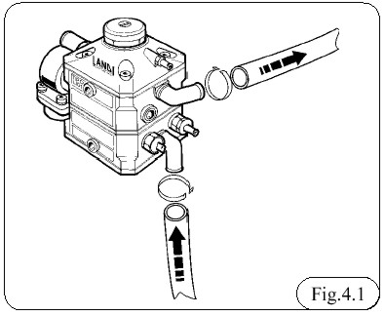
4.4.1.1. Montaż ogrzewania reduktora.

Używając zacisków umocować przewody wodne do punktów połączenia reduktora jak na Rys.4.1.

4.4.2. Dozownik.

Przy podłączeniu dozownika należy przestrzegać nw. zaleceń:

- Montować dozownik w komorze silnika, w pozycji i miejscu wskazanym w schemacie danego samochodu. Połączyć trwale z karoserią przy pomocy uchwytów do mocowania zawartych w wyposażeniu
- Nie montować dozownika w strefie systemu wentylacyjnego kabiny pasażerów
- Montować dozownik w taki sposób aby ułatwić dostęp do regulacji i ewentualnej wymiany, oraz do połączenia testera ciśnienia
- Zwrócić uwagę aby nie zamocować dozownika tak, że korek usuwania cieczy lub gazu znajduje się powyżej aparatu zapłonowego lub powyżej cewki zapłonowej
- Montować dozownik jak najdalej od układu wydechowego
- Montować dozownik tak aby silniczki krokowe były ustawione pionowo lub ukośnie o przechyleniu nie większym niż 45º- jak pokazuje rys. 4.2 poniżej
- Dozownik może być połączony z obiegiem płynu chłodzącego jeśli przewiduje to schemat danego pojazdu

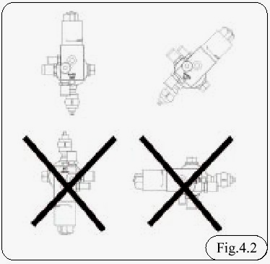
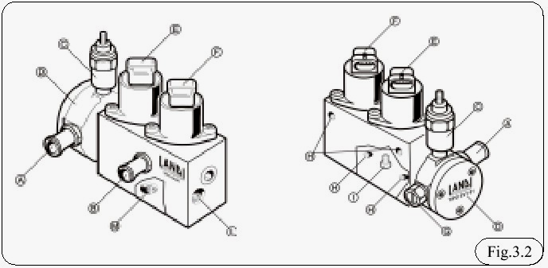

4.4.3. Rozdzielacz

Podczas montażu należy przestrzegać nw. zaleceń:

- Montować rozdzielacz w komorze silnika, w pozycji wskazanej w schemacie samochodu, mocując go sztywno do silnika za pomocą narzędzi do mocowania zawartych w wyposażeniu.
- Rozdzielaczowi nie szkodzą drgania silnika
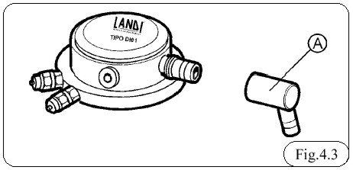
- Rozdzielacz posiada dwie możliwości podłączenia gazu celem ułatwienia podłączenia do dozownika. Wybrać wejście gazu bardziej wskazane, zamknąć drugie zaślepką otrzymaną w komplecie, jak pokazano w schemacie samochodu
- W narzędziach wyposażenia znajduje się złączka kątowa (jak na rys. 4.3 A). Może ona zostać zamontowana na wejściu gazu do rozdzielacza, jak też na wyjściu gazu z dozownika dla ułatwienia połączeń. Informacje nt. warunków właściwego użycia złączki są podane w schemacie samochodu. Złączka raz założona nie nadaje się do ponownego użycia.

4.4.4. Wtryskiwacze

Montaż wtryskiwaczy ma zasadnicze znaczenie dla prawidłowego funkcjonowania silnika. Należy je montować bezpośrednio do kolektora ssącego silnika demontując kolektor. Należy skrupulatnie przestrzegać instrukcji zawartych w odpowiednim schemacie samochodu jak również nw. zaleceń:

- Oznakować dokładnie położenie wtryskiwaczy na kolektorze ssącym,
- Zachować tę samą odległość (x ) względem wszystkich odgałęzień kolektora, (rys. 4.4),
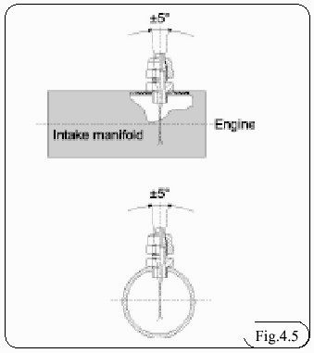
- Tolerancja kąta 90 º w stosunku do osi kolektora, otworów wtryskiwaczy nie może przekraczać 5º (rys.4.5)
- Nie zmieniać z żadnego powodu średnicy wewnętrznej wtryskiwaczy
- Uszczelnić połączenie wtryskiwacza z kolektorem specjalnym klejem do gwintów.
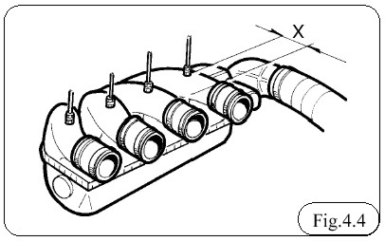

4.4.4.1 Postępowanie przy montażu wtryskiwaczy przy zdjętym kolektorze.

  - Zdemontować kolektor, uważając aby nie uszkodzić uszczelnienia. Zanotować sposób połączenia kolektora z silnikiem, aby po montażu wtryskiwaczy móc go prawidłowo zamontować.
  - Zgodnie ze schematem pojazdu określić położenie otworów do montażu wtryskiwaczy i napunktować je na kolektorze
  - Posmarować wiertło smarem aby powstrzymać wióry, następnie wywiercić otwór wiertłem spiralnym o wymiarze 7 mm jeżeli kolektor jest wykonany ze stopu aluminium. Używać wiertła o wymiarze 6,75 mm jeżeli kolektor jest wykonany z materiału plastykowego. Podczas wiercenia ważne jest, aby wiertło było utrzymywane prostopadle do powierzchni kolektora.
  - Gwintować gwintownikiem M 8X1.
  - Wyczyścić dokładnie kolektor usuwając każdy wiórek powstały podczas pracy.
  - Montować wtryskiwacze z użyciem kleju do gwintów.
  - Przy ponownym demontażu kolektorów- jeżeli to jest konieczne- używać nowych uszczelek pod kolektor
  - Mocować osobno każdy komponent odłączony od kolektora podczas demontażu.

4.4.4.2. Postępowanie przy montażu wtryskiwaczy bez demontażu kolektora ssącego.

- Postępując według wskazań przedstawionych w schemacie samochodu napunktować na kolektorze punkty wykonania otworów do montażu wtryskiwaczy.

- Podczas wiercenia kilkakrotnie zdejmować z wiertła wióry, aby uniknąć przedostania się ich do kolektora. Każdorazowo nakładać smar na wiertło. Gdy kolektor jest wykonany ze stopu aluminiowego wiercenie wykonać wiertłem o wymiarze 7mm, jeżeli jest wykonany z materiału plastycznego używać wiertła o wymiarze 6,75 mm. Ważne jest, aby podczas pracy wiertło było utrzymane prostopadle do powierzchni kolektora.
- Gwintować gwintownikiem M8x1,
- Montować wtryski pokrywając gwint substancją mocującą gwinty. Zwracać uwagę aby nie uszkodzić powierzchni gwintowanej.

4.4.5. Przewody gazowe i MAP.

- Przewód gazowy pomiędzy reduktorem i dozownikiem
- Przewód gazowy pomiędzy dozownikiem i rozdzielaczem.
- Przewody pomiędzy rozdzielaczem i dyszami wtrysków.
- Przewód podciśnienia MAP pomiędzy centralą, reduktorem i kolektorem ssącym,
- Przewód zaworu bezpieczeństwa do miejsca bezpiecznego wylotu gazu

rys. 4.6.

4.4.5.1. Przewód łączący reduktor z dozownikiem wymiar 14x22 mm.

Zalecenia:
- Długość przewodu powinna być zgodna ze wskazaną w schemacie
- Nie tworzyć ostrych załamań przewodu.
- Sprawdzić wzrokowo przelotowość przewodu

4.4.5.2. Przewód pomiędzy dozownikiem a rozdzielaczem, wymiary 10x18 mm.

Zalecenia:
- Długość powinna być zgodna ze wskazaną w schemacie samochodu
- Nie tworzyć ostrych załamań przewodu
- Sprawdzić wzrokowo przelotowość przewodu
- Po zamontowaniu przewodu mocować go opaskami otrzymanymi w wyposażeniu.

4.4.5.3. Przewody pomiędzy rozdzielaczem i wtryskiwaczami, wymiary 4X6 mm.

- Długości powinny być zgodne ze wskazanymi w schemacie samochodu
- Wszystkie przewody powinny mieć jednakową długość
- Po przycięciu usunąć ewentualne resztki końcówek i upewnić się, że wnętrze przewodów jest przelotowe
- Ułożyć przewody w takiej pozycji, aby wykluczyć wszelkie załamania,
- Po podłączeniu zamocować je zaciskami otrzymanymi w wyposażeniu,
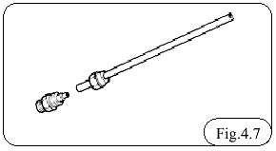

4.4.5.4. Przewody podciśnienia MAP wymiar 5x10,5 mm

- Zgodnie ze schematem samochodu przyciąć i ułożyć poszczególne odcinki przewodów
- Używać trójnika podciśnienia zawartego w wyposażeniu, wykluczyć ułożenie tworzące załamanie przewodu
- Po podłączeniu przewodu zacisnąć go opaską z wyposażenia.

4.4.6. Montaż centralki LIS.

Wypełnić etykietę na centrali. Etykieta zawiera markę i model pojazdu, któremu odpowiada oprogramowanie wgrywane do centrali.

- Ustawić centralę jak najdalej od źródeł ciepła np. kolektorów wydechu, chłodnicy i zabezpieczyć ją przed ewentualnym dostaniem się do niej wody,
- Zgodnie z instrukcją zawartą w schemacie pojazdu umocować centralę do karoserii, wewnątrz komory silnika w sposób umożliwiający podłączenie okablowania.

4.4.7. Montaż przełącznika wyboru paliwa

Montować przełącznik na desce rozdzielczej lub w jej pobliżu według nw. zaleceń

- Umieścić przełącznik w ewentualnie nie wykorzystanym otworze w desce rozdzielczej, odpowiadającym wymiarom przełącznika
- Umieścić przełącznik w otworze dopasowanym do wymiarów przełącznika LANDI o wymiarach około 21x35,

4.4.8. Instalowanie emulatora wtryskiwaczy.

Jeżeli schemat pojazdu przewiduje, zamontować emulator wtryskiwaczy benzynowych

4.4.9. Połączenia elektryczne.

Podczas montażu przewodów elektrycznych należy postępować zgodnie z opisem zawartym w schemacie pojazdu i nw. zaleceniami:

- Umieszczać przewody okablowania w odległości od źródeł ciepła takich jak kolektory wydechowe, chłodnice.
- Umieszczać przewody okablowania w odległości od elementów wirujących jak paski klinowe, wirniki
- Umieszczać przewody okablowania w odległości od przewodów wysokiego napięcia systemu zapłonowego,
- Okablowanie systemu jeśli to możliwe układać na oryginalnym okablowaniu pojazdu i zabezpieczać od przypadkowych uszkodzeń np. rurką typu peszel
- Lutować każde połączenie elektryczne cyną i izolować taśmą izolacyjną lub rurką termokurczliwą
- Połączenie przewodu zasilania (12 V) wykonać zgodnie ze schematem pojazdu,
- Łączyć przewody masy w punkcie gwarantującym dobre przewodzenie elektryczne.
- Do silniczków krokowych na dozowniku podłączyć wtyczki znajdujące się na okablowaniu zgodnie z umieszczonymi na silniczkach naklejkami (czerwona końcówka - silniczek z czerwoną naklejką)

Na rys. 4.7 jest przedstawiony schemat całości instalacji systemu LIS.

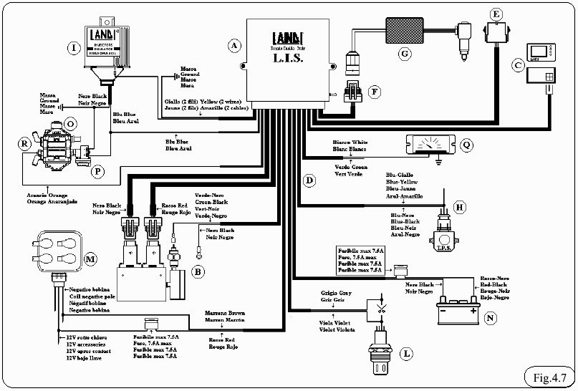

Legenda:
- Centrala LIS
- Dozownik z elektrozaworem cut-off
- Przełącznik wyboru paliwa
- Okablowanie
- Złączka do programowania i diagnozowania
- Złączka testera do wykonywania próby ciśnienia
- Urządzenie diagnostyki ciśnienia
- Czujnik położenia przepustnicy
- Emulator
L) Sonda Lambda
M) Cewka zapłonu
N) Akumulator
O) Reduktor
P) Elektrozawór gazowy
Q) Czujnik poziomu gazu
R) Czujnik temperatury

4.4.10. Montaż zbiornika i przewodów gazowych

Montaż tych składowych nie różni się od montażu tradycyjnego instalacji gazowej.

]
4.4.10.1. Przepisy prawne.

Podczas montażu instalacji należy przestrzegać przepisów zawartych w:
ROZPORZĄDZENIU MINISTRA TRANSPORTU I GOSPODARKI MORSKIEJ
z dnia 1 kwietnia 1999 r.
w sprawie warunków technicznych pojazdów oraz zakresu ich niezbędnego wyposażenia.
(Dz. U. Nr 44, poz. 432) Załącznik nr 7
4.4.10.1.1. Zbiornik – normy ogólne.

Przepisy dotyczące zamontowania zbiornika:
1. Zbiorniki (butle) powinny spełniać wymagania określone w warunkach technicznych dozoru technicznego.
2. Zbiorniki (butle) powinny być tak zainstalowane w pojeździe, aby były maksymalnie chronione przed skutkami zderzeń, w tym głównie od przodu i tyłu pojazdu, a w przypadku ich umieszczenia w przestrzeni ładunkowej samochodu ciężarowego powinny być zabezpieczone przed uszkodzeniem ładunkiem.
3. Zbiorniki (butle) powinny być skutecznie osłonięte przed działaniem promieni słonecznych.
4. Mocowanie zbiorników (butli) do pojazdu powinno zabezpieczać przed ich przemieszczeniem przy działaniu na pojazd przyspieszenia w kierunku wzdłużnym - 20 g (g - przyspieszenie ziemskie), a w kierunku poprzecznym - 8 g. Elementy mocowania przylegające do zbiornika (butli) powinny być elastyczne i nie absorbować wilgoci.
5. Pomiędzy zbiornikami (butlami) na gaz a zbiornikiem na benzynę powinna być zachowana odległość nie mniejsza niż 0,05 m, jeśli nie są one oddzielone od siebie metalową przegrodą.
6. Zbiorniki powinny być wyposażone w zawory odcinające, a ponadto, w odniesieniu do przewidzianych na gaz płynny - w zawory:
1) napełniania, 2) ograniczające wypływ gazu.
7. Zbiorniki (butle) powinny być tak umieszczone w pojeździe, aby była możliwość łatwego:
1) dostępu do zaworów odcinających,
2) odczytu stanu napełnienia (nie dotyczy butli),
3) odczytu danych dotyczących oznakowań identyfikacyjnych oraz cech legalizacji.
8. Zbiorniki na gaz płynny (butle) powinny być tak umieszczone, aby w pozycji roboczej wypływ gazu następował w stanie ciekłym.
9. Zabrania się instalowania zbiorników (butli) w części przedniej pojazdu oraz w komorze silnika.
10. W pobliżu zbiorników (butli) nie powinny znajdować się sztywne elementy o ostrych krawędziach.
11. Odległość zbiorników (butli) od układu wydechowego nie może być mniejsza niż 0,1 m, jeśli nie jest zastosowana osłona termiczna.
12. Nie dopuszcza się jakichkolwiek przeróbek zbiornika (butli).

4.4.10.1.2 Złącza (rury, przewody) dostarczające gaz w fazie ciekłej.
1. Przewody metalowe zastosowane w instalacji powinny być bez szwu.
2. Przewody powinny być tak ułożone, aby:
1) mogły być łatwo kontrolowane,
2) nie ocierały się o elementy pojazdu,
3) odległość od układu wydechowego nie była mniejsza niż 0,1 m, jeśli nie stosuje się ekranu termicznego,
4) mocowanie wykluczało ich wibrację, przy czym odległość między podpórkami nie powinna przekraczać 0,7 m.
3. W przypadku braku możliwości spełnienia wymagań określonych w ust. 2 pkt 1, 2 i 4 dopuszcza się odstępstwo dla przewodu łączącego zbiornik z reduktorem, pod warunkiem dodatkowego zabezpieczenia go przed korozją i mechanicznymi uszkodzeniami oraz niezbędnej wentylacji przestrzeni, w której jest umieszczony.
4. Przewody metalowe łączące elementy instalacji, które w czasie eksploatacji pojazdu mogą podlegać wzajemnym przemieszczeniom, powinny być ukształtowane w pętle o promieniu krzywizny dostosowanym do średnicy przewodu.


4.4.10.1.3 Wlew paliwa.

- Montaż wlewu paliwa powinien pozwalać na napełnianie zbiornika wyłącznie z zewnątrz pojazdu
- Wlew paliwa powinien być umieszczony z zasady na ścianie tylnej lub na ścianach równoległych pojazdu i powinien być dobrze widoczny,
- Jeśli jest wystarczająca przestrzeń wlew paliwa może zostać umieszczony we wnęce tankowania benzyny

5. PRÓBA SZCZELNOŚCI.

Podczas próby szczelności złącz na instalacji gazowej, należy postępować jak w instalacji tradycyjnej używając roztworu mydlanego lub detektora gazu

6. PROGRAMOWANIE CENTRALKI LIS I OPIS PROGRAMU LIS 5.0

Program LiS 5.0 umożliwia poprzez centralkę oddziaływać na system wtrysku LIS. Jest możliwe zaprogramowanie centralki z plików samochodu znajdujących się w archiwum, utrzymywanie archiwum klientów, oraz diagnozowanie i modyfikacja pewnych parametrów systemu.

Program może być używany z systemami operacyjnymi WINDOWS 95 i WINDOWS 98. Wymagania sprzętowe: minimum Pentium 133, 16MB RAM.

Instalacja programu LIS 5.0 z płyty CD:

Uruchamiamy komputer, wkładamy płytę CD do komputera, wybieramy „Mój Komputer”, następnie klikamy na płytę CD ( najczęściej D: ) po czym uruchamiamy Setup ( obrazek z niebieskim komputerem ) poprzez dwukrotne szybkie klikniecie lewym przyciskiem myszy.
W ten sposób uruchamiamy instalacje programu.
Wyświetlają się poniższe ekrany:

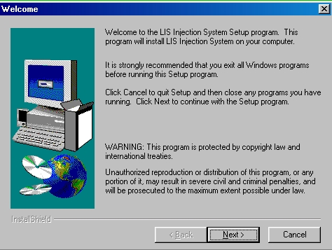

Aby przeprowadzić proces instalacji klikamy „Next” czyli „dalej”

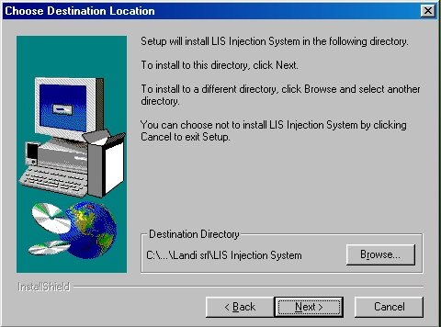

Czynimy tak również w wypadku powyższego ekranu: Next -dalej

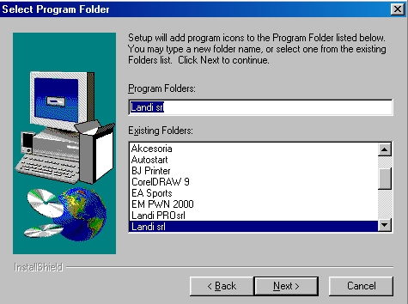

Wybieramy Landi srl- jest to nasz folder programu LIS, w którym pliki po instalacji zostaną zapisane. System podpowiada nam co wybrać, dlatego tez nic nie zmieniamy i klikamy „Next”- dalej.



Powyższy ekran pokazuje postęp dekompresji plików tzn. ile plików już zostało zapisane w folderze C:\Program Files\Landi srl

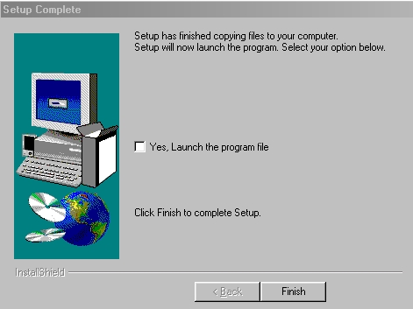

Po zakończeniu dekompresji- instalacji program pyta nas o to czy chcemy go uruchomić. Uruchomienie jest możliwe, jednakże konieczne jest posiadanie na dysku twardym programu Acrobat Reader przy pomocy którego możemy oglądać schematy instalacji poszczególnych samochodów, które są w programie LIS w języku włoskim lub angielskim.
W związku z tym instalujemy program Acrobat Reader 5.0. W tym celu ponownie wchodzimy w „Mój komputer” i klikamy szybko 2-krotnie w plik „ar5ita” (czerwony kwadracik ) uruchamiając instalacje programu Acrobat Reader 5.0 w wersji włoskiej.

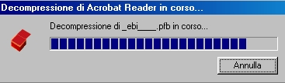

Ukazują się ekrany, w których konieczne jest klikniecie „Avanti” w celu przeprowadzenia instalacji.
Klikniecie w „Annula” spowoduje przerwanie instalacji.

Po zainstalowaniu programu zostaje wyświetlony komunikat informujący o pomyślnym zakończeniu z podziękowaniem za wybór właśnie tego programu.

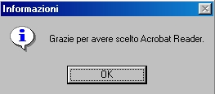

Klikamy „OK” i kończymy instalację.
Przeprowadzamy również instalację programu Acrobat Reader 5.0 w wersji angielskiej. Klikamy w kwadracik „ar5enu” i instalujemy program w wersji angielskiej. Konieczne jest klikniecie „Next”. Wybranie „CANCEL” spowoduje przerwanie instalacji.

Uruchomienie programu

Dzięki pomyślnemu zainstalowaniu utworzyły nam się na pulpicie komputera dwie ikony:
„ LiS injection system ( ikona z niebieskim z napisem LiS )
„Acrobat Reader 5.0” ( ikona z białym wypełnionym kwadratem ).
Uruchamiamy program Acrobat Reader 5.0 poprzez dwukrotne szybkie kliknięcie w ikonę.
Czynimy to w celu zaakceptowania warunków użytkowania tego programu ( kliknięcie w „Accept” ), gdyż późniejsze dokonanie tego w szybkich komputerach jest prawie niemożliwe i program LIS się zawiesza.
Uruchamiamy program LIS 5.0 poprzez dwukrotne szybkie klikniecie w ikonę LiS. Wybieramy język w jakim program ma być obsługiwany (klikamy na polską flagę i program będzie się z nami komunikował po polsku).


W pierwszej kolejności należy zaktualizować archiwum. Klikamy „Archiwum samochodu F3”, następnie „Aktualizować archiwum” po czym wybieramy sposób z CD ROMu. Gdy nie znaleziono żadnego nowego programu możemy być pewni że mamy ostatnią najbardziej rozszerzoną wersje programu.
W przypadku gdy na płycie, z której dokonujemy aktualizacji znajduje się dodatkowo inny program, lub plik należy wskazać komputerowi sposób aktualizacji: „...” i wybranie na D: katalogu „LIS 5.0pro”
Aktualizacji można dokonać również poprzez ręczne skopiowanie katalogów „Schede”- czyli schematy w formacie „.pdf” i „Software” ( lub „Vetture” )- czyli oprogramowanie centralki jako pliki „.s19” zawartych na płycie do komputera PC do katalogu: C:\Program Files\Landi srl\Lis Injection System.

Instalacja ( F1 )- Wgranie programu do centralki samochodu

Aby wgrać program do centralki należy ją prawidłowo podłączyć do komputera ( „grzebień”, podciśnienie, interface ). Następnie wybieramy: „Instalacja”, „Archiwum auto LPG” i wybieramy samochód np. Daewoo Lanos 15 98 000 G (006), po czym wybieramy „Program” po prawej stronie ( ekran pokazany poniżej ).

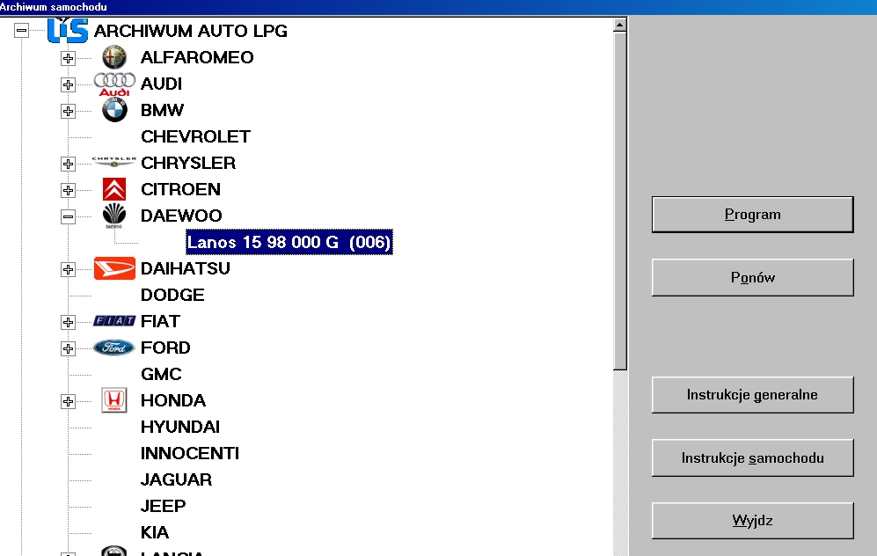

Komunikat „Programowanie centralki trwa” informuje nas o postępie programowania. Wyświetlony komunikat „Zaprogramowanie prawidłowe” nie oznacza jeszcze końca programowania, które musi być uzupełnione. Program wykonuje to samoczynnie. Po kompletnym zaprogramowaniu ukazują się dane identyfikacyjne programu:

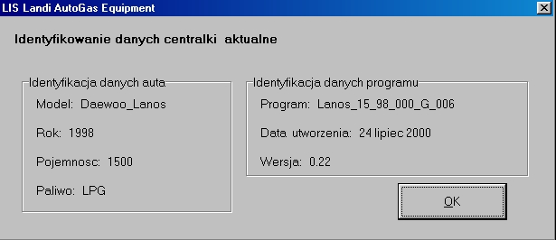

W przypadku ukazania się ostrzeżenia:

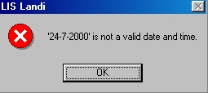

ignorujemy je klikając OK.
Gdy obsługujemy samochód z wgranym programem do połączenia z centralka wystarczy wybrać u góry ekranu kolejno: Centralka” i „Podłączenie”
W przypadku problemów z połączeniem z centralką należy sprawdzić połączenie, wyłączyć i włączyć stacyjkę, a nawet w niektórych wypadkach, z wyłączoną stacyjką wyjąć bezpieczniki a następnie je włożyć.
Gdy działanie te nie dają rezultatu należy wybrać inny „com” ( gniazdo wtykowe interfejsu) komputera albo nr 1 albo nr 2 i powtórzyć procedurę połączenia z centralką.

Program

W ten sposób wchodzimy do programu. Ukazuje się „Archiwum klientów”, które w celu ewidencji klientów wskazane byłoby prowadzić. Jednak w przypadku wyraźnej odmowy klienta ( Ustawa o Ochronie Danych Osobowych ) zmuszeni jesteśmy te pola pozostawić nie wypełnione. Wtedy wyjście z tego ekranu ( poniżej ) jest możliwe jedynie poprzez kliknięcie w prawym górnym rogu w krzyżyk, który zamyka ekran ( nie poprzez polecenie „Wyjdź” ).

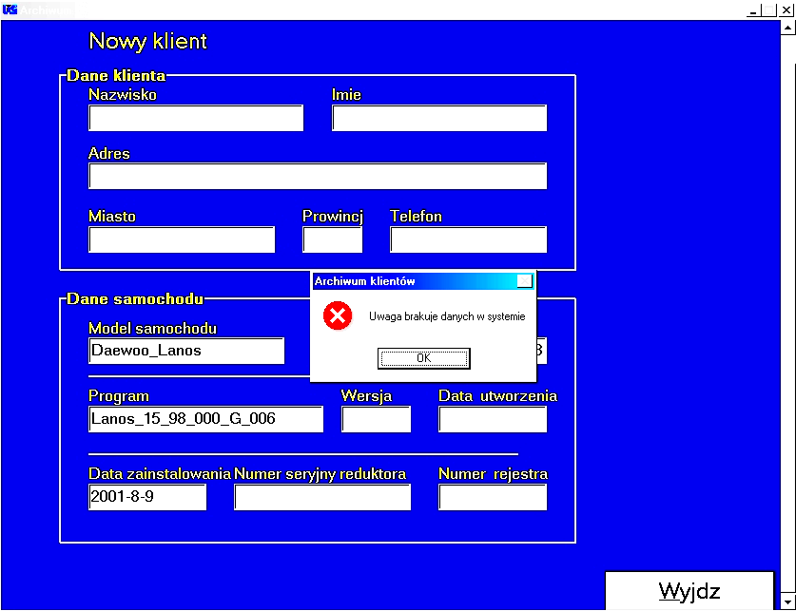

Kontrola centralki (F2)

Klikamy w „Kontrola centralki” lub zaznaczamy na klawiaturze F2, co spowoduje wyświetlenie się poniższego ekranu:

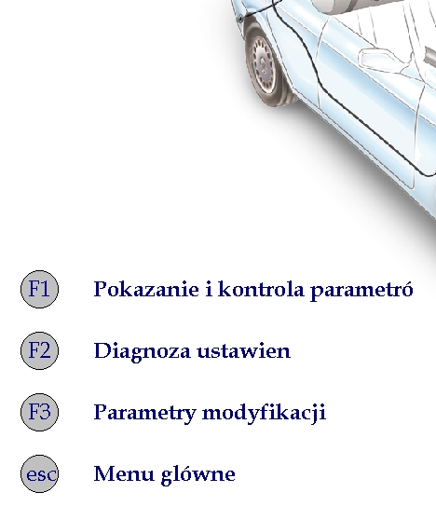

Dzięki niemu mamy możliwość kontroli wskazań systemu podczas pracy silnika.

Pokazanie i kontrola parametrów F1

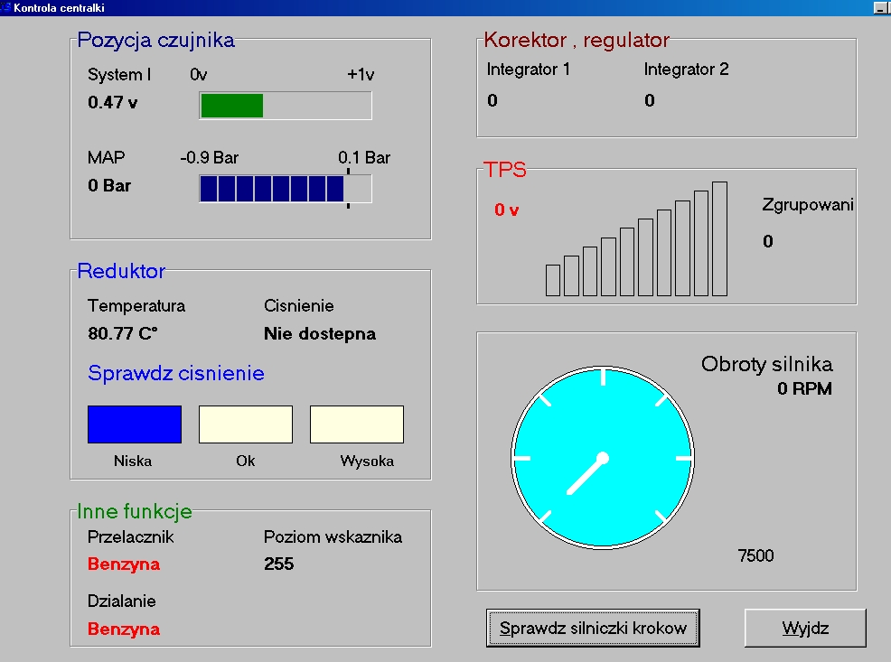

Sprawdzamy działanie systemu na benzynie, następnie przełączamy na gaz i kontrolujemy wskazania sondy lambda, MAP (ciśnienie panujące w kolektorze dolotowym), temperaturę i ciśnienie w reduktorze, wskazania silniczków krokowych, TPS ( potencjometr otwarcia przepustnicy ), oraz obroty silnika w obr/min. Temperatura reduktora powinna być wyższa niż 25ºC, a ciśnienie 0,95-0,98 bar. Jeśli ciśnienie jest niższe lub wyższe należy je wyregulować śrubą regulacyjna na reduktorze do tych wartości. Jeśli TPS jest bezpośredni ( napięcie podczas pracy na biegu jałowym bez przyciskania pedału gazu wynosi około 0V ) pierwszy słupek musi być w pełni wskazany. Podczas otwierania przepustnicy kolejno wszystkie słupki powinny zostać wyświetlone. W przypadku TPSu odwróconego ( napięcie TPSu przy „zamkniętej” przepustnicy wynosi około 5V ) wszystkie słupki powinny zostać wyświetlone, natomiast przy przyspieszaniu ilość podświetlonych ich powinna stopniowo maleć. Jeśli powyższe procedury zostały w sposób poprawny wykonane konieczne jest przeprowadzenie testu podczas jazdy samochodu. Aby potwierdzić zdolność samochodu do jazdy pierwszy silniczek krokowy powinien pokazywać średnie wartości pomiędzy –10 i 10, natomiast średnie wartości drugiego silniczka krokowego powinny się zawierać pomiędzy –20 i 20 Program zawiera również opcję sprawdzenia silniczków krokowych.

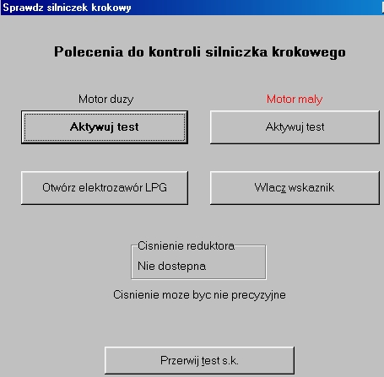

Ten ekran funkcjonuje tylko gdy centralka jest podłączona do komputera PC. Dodatkowo konieczne jest przekręcenie kluczyka w stacyjce w pozycje „wyłączone”, następnie zapalenie silnika po czym po kilku sekundach jego zgaszenie. Aby wyjść z tego ekranu, konieczne jest przekręcenie kluczyka w pozycje „wyłączone”.
Aby przeprowadzić kontrolę silniczka należy go ostrożnie rozmontować, aby nie uszkodzić o-ringów. Zaczynamy kontrolę poprzez kliknięcie w „Aktywuj test”. Test przebiega gdy silniczek wykonuje w kolejności ruchy przemienne w celu tworzenia mieszanki przez jedną minutę. Ta czynność może zostać przerwana przez powtórne klikniecie w ten klawisz teraz już z napisem „Anuluj test”. Gdy test jest kompletny, przekręcamy kluczyk w pozycje wyłączoną i składamy silniczek (-ki ) zwracając szczególną uwagę na ułożenie oringów.

Diagnoza ustawień F2
Kolejną funkcją programu jest „Diagnoza ustawień F2” ( ekran poniżej ), w której możemy w przypadku problemów z którymś z wymienionych elementów nakazać systemowi przełączanie na benzynę. Możemy również kontrolować czas pracy systemu na benzynie i na gazie.
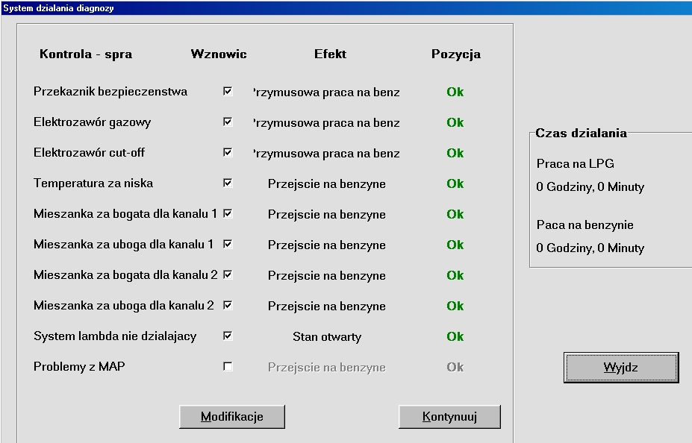

F3- Parametry modyfikacji

Cechy pojazdu

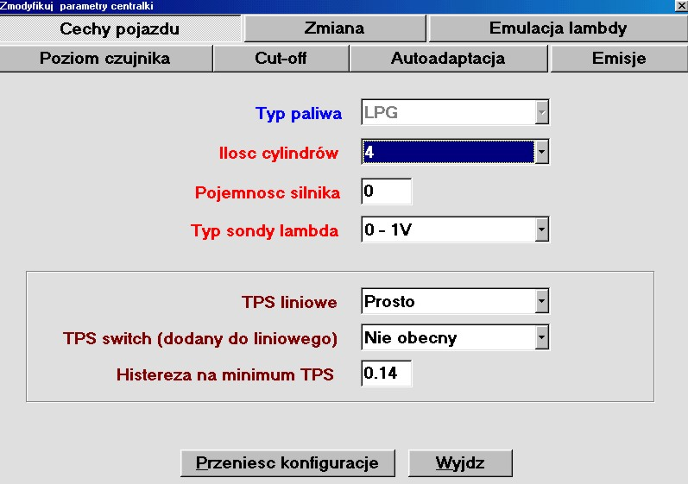

W tym menu możliwy jest odczyt informacji o sygnałach samochodu wgranego do centralki i zmiana ustawień histerezy ( błędu ) wskazań TPSu na wolnych obrotach biegu jałowego. sygnałów programu wgranego samochodu-„ Histereza na minimum TPS”. Nie należy modyfikować tych wskazań poniżej 0.14, ( chyba, że w oryginalnej mapie jest wpisana mniejsza wartość ) gdyż może to powodować gaśnięcie silnika.
W programie LIS 5.0 po dokonaniu wszelkich zmian ustawień konieczne jest klikniecie w „Przenieść konfiguracje” a następnie wyłączenie i włączenie zapłonu.

.

Zmiana czyli przełączanie zasilania

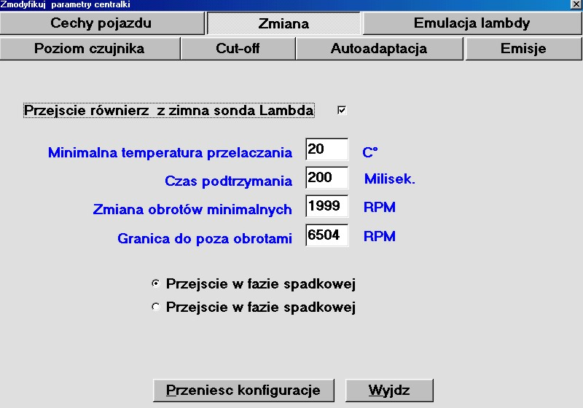

Opisujemy parametry do przełączania na gaz: minimalna temperatura do przełączania, czas nakładania się faz, minimalne obroty do przełączania ( standardowo 2500obr/min ), rodzaj przejścia- czy przy wzroście czy przy spadku obrotów ( skrzynia biegów automatyczna wybór dolny w fazie rosnącej- błąd tłumaczenia, gdy skrzynia manualna wybór górny w fazie spadkowej ). Gdy mamy podłączoną centralkę u góry ekranu jest dostępny napis: „Przejście również z zimną sondą lambda”, którego wybór- zaznaczenie nie jest zalecane.

W ekranie poniżej opisujemy emulacje sondy lambda Występują trzy możliwości: emulacja masy, emulacja odłączona i emulacja budowana. W emulacji budowanej występuje 1 przebieg emulacji, 360 ms, emulacji niskiej –ubogiej mieszanki, 360 ms emulacji wysokiej- bogatej mieszanki, 0 ms- czas przerwy ( błąd tłumaczenia ) w wysyłaniu emulacji.
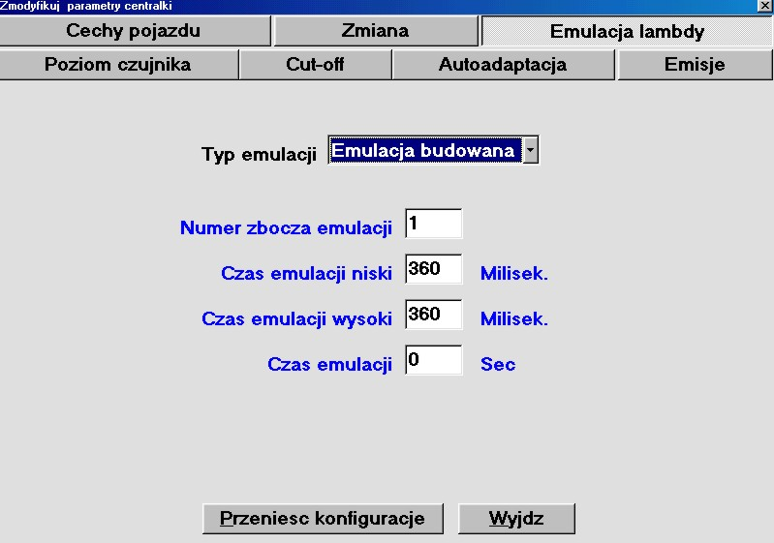

Ekran poniżej daje nam możliwość dobrania czujnika paliwa. Istnieją możliwości:
- nie standardowy
- nie standardowy odwrócony
- Landi Renzo
- AEB
- 0-90 Ohm
W przypadku czujników niestandardowych występuje konieczność opisania wskazań

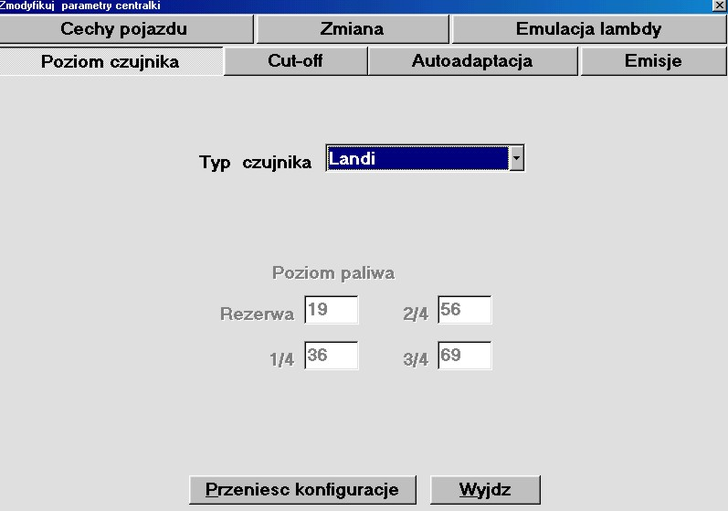

Cut off ( zawór odcinający dopływ gazu podczas zwalniania )

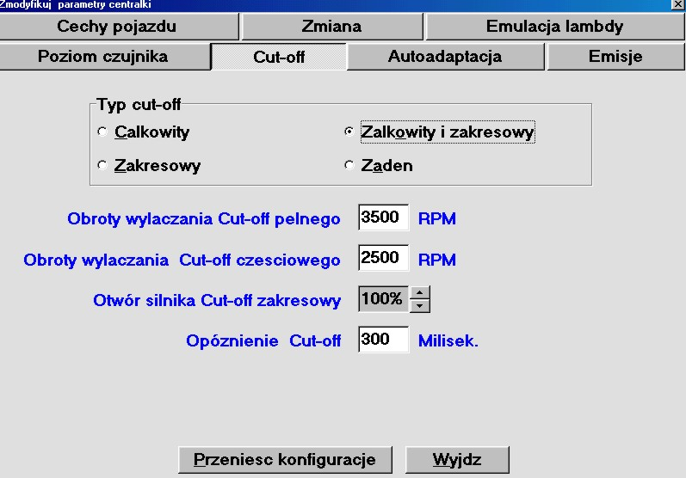

W tej sekcji jest możliwy wybór typu cut off i wstawienie prawidłowych parametrów do przymknięcia dopływu gazu podczas schodzenia z obrotów.
„Obroty wyłączania cut off pełnego”- dolna granica obrotów zamknięcia całkowitego
„Opóźnienie cut off”- czas od zdjęcia nogi z gazu do reakcji systemu.
W przypadku wyboru cut off zakresowego mamy:
„Obroty wyłączania Cut-off częściowego”- czyli dolna granica obrotów przy których zawór cut off przymyka częściowo w % ustawianych niżej w pozycji „Otwór silnika Cut-off zakresowy”.
Jeśli samochód prawidłowo „schodzi z obrotów” po wgraniu programu i nie ma ustawionego cut off ( tzn. cut off „Żaden” ) nie modyfikujemy ustawień.

Autoadaptacja

W tym menu jest możliwe ustawienie niektórych parametrów modyfikacji mapy, umożliwienie lub uniemożliwienie autoadaptacji, zmodyfikowanie stopnia wzbogacania, oraz weryfikacja przeprowadzonych zmian poprzez autoadaptację.
„Maksymalny numer adaptacji silniczka krokowego”- powinno być „Maksymalna liczba adaptacji silniczka krokowego”
„Opcja uzupełniania”- ten parametr pozwala na modyfikacje wzbogacenia paliwa podczas przyspieszania. Jest możliwa modyfikacja maksymalnie o +5 kroków.
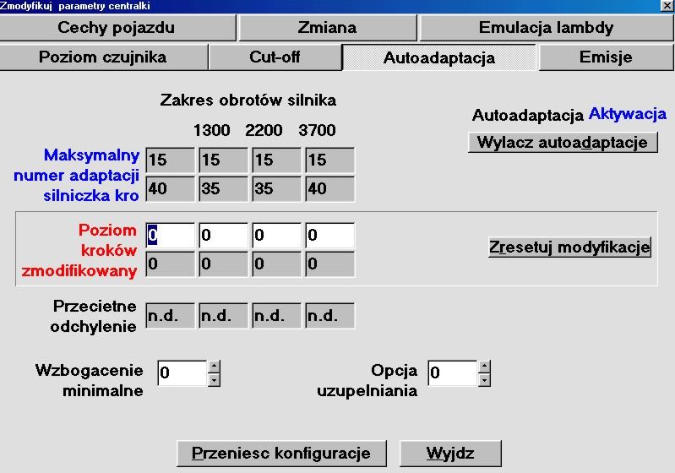

„Wzbogacenie minimalne” czyli wzbogacenie na wolnych obrotach- jest możliwa modyfikacja maksymalnie o -+20 kroków. Możliwe jest wpisywanie jedynie w białych polach. Modyfikacje przeprowadzamy poprzez każdorazowe kliknięcie w „Przenieść konfiguracje” u dołu ekranu.

Opcja uzupełniania- czyli wzbogacenie lub zubożenie mieszanki podczas przyspieszania. Szczególnie przydatne gdy samochód jest zbyt słaby i nie przyspiesza prawidłowo.

Emisje
W przypadku nieprawidłowej emisji spalin poniższy ekran daje nam możliwość jej prawidłowego ustawienia.

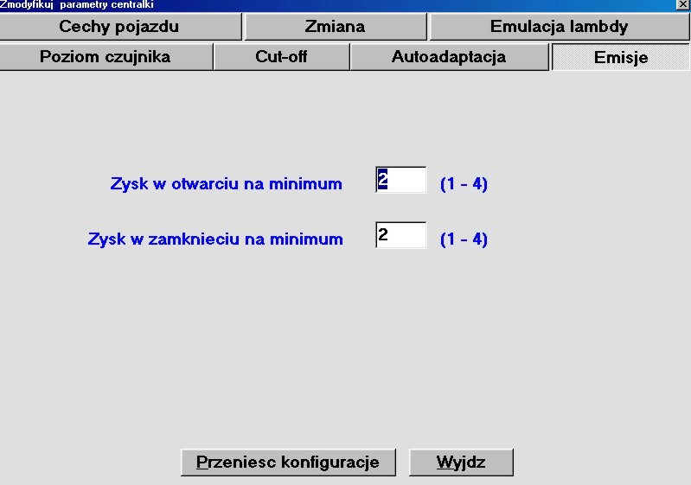

Zysk w otwarciu na minimum- czyli wzbogacenie na wolnych obrotach

Zysk w zamknieciu na minimum -czyli zubożenie na wolnych obrotach
Oba wpisy powinny być jednakowe.

Problemy

- Silnik gaśnie na wolnych obrotach

Należy sprawdzić w „Kontroli centralki” czy sygnał czujnika lambda jest bogaty czy ubogi, następnie w „Parametrach modyfikacji” wchodzimy w ekran „Autoadaptacja”.
W pierwszej celi od lewej „Poziom kroków zmodyfikowany” wstaw liczbę pomiędzy –15 i +15. Liczbę dodatnią należy wpisać jeśli sygnał czujnika lambda jest ubogi, a ujemną jeśli bogaty. Wzrost liczby o 5 kroków powoduje wzrost czasu otwarcia silniczków krokowych. Po tej zmianie przechodzimy do „Kontroli centralki” i sprawdzamy prace silnika na wolnych obrotach.

- Samochód nie przyspiesza

Sprawdzamy w „Kontroli centralki” podczas przyspieszania wskazania sygnału czujnika lambda. Jeśli wskazania są ubogie to w pozycji „Opcja uzupełniania” wpisujemy liczbę dodatnią, maksymalnie +5, natomiast jeśli są bogate to wpisujemy liczbę ujemna- minimalnie –5. Następnie klikamy na „Przenieść konfiguracje” po czym wyłączamy i włączamy zapłon.

- Korekcja nieprawidłowych wskazań silniczka krokowego

  - Pierwszy silniczek krokowy pracuje poza przedziałem –10 +10

Wchodzimy do „Autoadaptacji”. Obliczamy sumę w pierwszej kolumnie od lewej pomiędzy wpisami: „Poziom kroków zmodyfikowany” sumą wiersza białego i szarego ( Monter+ Automatyczny ), a wpisem „Przeciętne odchylenie” poniżej. W przypadku ekranu poniżej mamy: (0+0)+ n.d.= pewna liczba

Oczywiście wpisy te są dostępne jedynie po zaprogramowaniu centralki poprzez autoadaptację, czyli po przejechaniu przez samochód pewnego czasu na LPG.
Po wykonaniu tego działania (0+0)+ n.d= pewna liczba, w pozycji „Poziom kroków zmodyfikowany - Monter” wpisujemy „- pewna liczba”. Przykład:
Mamy liczby od góry: 2,0,-5, czyli (2+0)-5=-3. Wobec tego w białej celi „Poziom kroków zmodyfikowany - Monter” wpisujemy +3 bo –(-3)=+3. Klikamy „Przenieść konfiguracje”, wyłączamy stacyjkę po czym ją włączamy, czekamy na dokonanie zmiany i przełączamy się na „Kontrolę centralki”, gdzie sprawdzamy działanie silniczka krokowego pierwszego, którego działanie musi się zawierać pomiędzy –10 i +10.

  - Silniczek krokowy 2, działa poza obszarem –20 i +20
Ta operacja musi być przeprowadzona podczas jazdy samochodu. Wchodzimy do „Autoadaptacji”. Sprawdzamy sumy w kolumnach drugiej, trzeciej i czwartej. Wg przykładu powyżej korygujemy wpisy w celach „Poziom kroków zmodyfikowany- Monter”. Klikamy „Przenieść konfiguracje”, następnie wyłączamy i włączamy zapłon, czekamy na dokonanie zmian. Sprawdzamy w „Kontroli centralki” działanie drugiego silniczka krokowego który musi się zawierać pomiędzy –20 i +20.

